**4. 使用 SD 卡升级固件**

本文主要介绍了如何将实现使用MicroSD卡，更新主板上的固件。但也仅限于固件小于4G大小的情况下，否则请查看《若固件大于4G的SD升级卡制作教程》。

使用MicroSD更新固件，需要在电脑上，通过做卡工具，将统一固件写入MicroSD卡，目前此操作只支持在Windows操作系统上完成。

**4.1. 准备工作**

* AIO-3399J
* 电脑
* MicroSD卡(即TF 卡)
* USB读卡器
* SD_Firmware_Tool

**4.2. 操作步骤**

1. 运行SD_Firmware_Tool.exe
2. 可修改**config.ini**文件，设置Selected=1则语言为中文，设置Selected=2则语言为英文。
3. 下载需要升级到主板上的统一固件。
4. 将MicroSD插入USB读卡器，再插入到电脑USB口上。
5. 打开SD_Firmware_Tool，选择正确的可移动磁盘设备，勾选固件升级框，点击选择固件选择所要升级的固件。

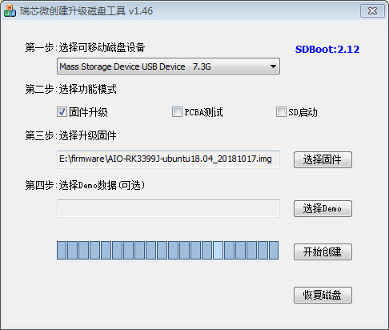

1. 点击开始创建之后，等待创建结束。

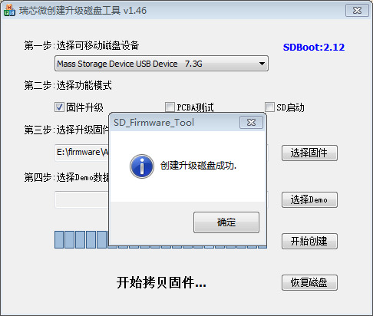

1. 取出MicroSD卡，插入主板的MicroSD卡插槽，对主板上电开机，主板自动开始升级。
2. 升级完成后，取出MicroSD卡，主板自动重启，完成整个更新固件的流程。